Свойства степени с натуральным показателем
Цели урока:
- Образовательные: – отработка умений систематизировать, обобщать знания о степени с натуральным показателем, закрепить и усовершенствовать навыки простейших преобразований выражений, содержащих степени с натуральным показателем.
- Воспитательные: – воспитание познавательной активности, чувства ответственности, культуры общения, культуры диалога.
- Развивающие: – развитие зрительной памяти, математически грамотной речи, логического мышления, сознательного восприятия учебного материала.
Эпиграф урока.
“Пусть кто-нибудь попробует вычеркнуть из математики
степени, и он увидит, что без них далеко не уедешь”
М.В. Ломоносов

Устная работа.
1. Выполните действия
а) х⁹ ˖ х¹⁶
б) х¹⁸ : х⁹
в) (х⁴)³ ˖ х¹⁵ =
г) х¹² : (х²)³ =
2. Вычислите значение выражения:
а) (-4 -2)
б) -4 ˖ 2²
в) 4 – (-2)²
г) -(4 ˖ 2)²
Задания на вычисления.
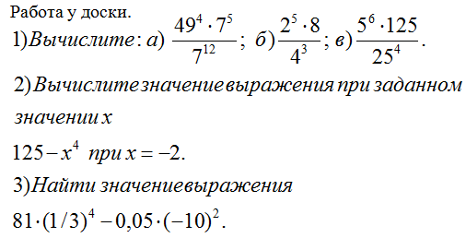

4) Выполните действия со степенями и, используя найденные ответы и данные таблицы, узнайте названия денежных единиц других стран.

Страна | Выражение | Ответы | Основная денежная единица
Индия | а^{10˖}а⁷ | а⁸ | юань
Польша | а²¹:а¹² | а⁹ | злотый
Китай | (а²)⁴ | 16а⁴ | крона
Таиланд | (3а)² | а²⁴ | песо
Япония | а^{4˖}а⁷:а⁹ | а² | йена
Турция | (а⁴)^{3˖}а | а¹⁷ | рупия
Швеция | (-2а)⁴ | а¹³ | лира
Аргентина | ((а²)³)⁴ | 9а² | бат
Венгрия | (-а³)³ | -8а³ | лей
Румыния | (-2а)³ | -а⁹ | форинт

Выполнение тестовых заданий.
Вариант 1.
А1. Найдите значение выражения: (-2)²˖(-2)³ .
1) -64
2) 32
3) -32
4) 64
А2. Найдите значение выражения: 6˖0,5⁶:0,5³ .
1) 3
2) 1,5
3) 0,75
4) 0,375
А3. Найдите значение выражения: 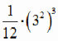.
1) 121,5
2) 40,5
3) 243
4) 364,5
А4. Найдите значение выражения: 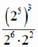.
1) 32
2) 64
3) 128
4) 8
А5. Найдите значение выражения: (0,25)^{6˖}8⁶ .
1) 32 2) 64 3) 128 4) 8
А6. Найдите значение выражения: 42⁴:14⁴ .
1) 81
2) 27
3) 196
4) 243
А7. Представьте данное выражение в виде степени: y⁷˖y²˖y⁵ .
1) y⁹
2) y⁷⁰
3) y¹⁴
4) y¹⁰

Вариант 2.
А1. Найдите значение выражения: 3²˖3³ .
1) 729
2) 243
3) 81
4) 162
А2. Найдите значение выражения: 5˖(-0,2)⁸:(-0,2)⁵ .
1) 0,04
2) -0,008
3) -0,04
4) 0,008
А3. Найдите значение выражения: 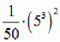 .
1) 255,5
2) 125,5
3) 22,5
4) 12,5
А4. Найдите значение выражения: 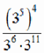.
1) 9
2) 27
3) 81
4) 243
А5. Найдите значение выражения: (0,125)⁶˖16⁶ .
1) 64
2) 25
3) 32
4) 128
А6. Найдите значение выражения: 35⁴:7⁴.
1) 125
2) 25
3) 625
4) 70
А7. Представьте данное выражение в виде степени: y⁴˖y³˖y⁶.
1) y¹³
2) y⁷²
3) y³⁵
4) y²⁷

